Prénom : ………………………… | Date : ………………………………………………………

 | Des IMAGES et des MOTS (08)

- Entoure chaque mot que tu sais lire, relie-les au dessin. Puis recopie chaque mot sous le dessin :

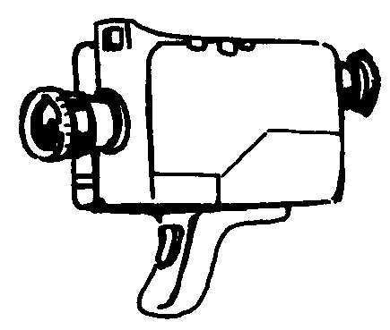 |  | une corde  un harmonica |  | 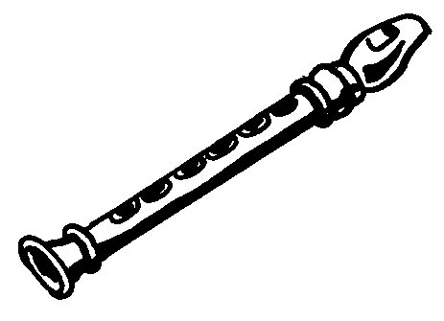
une caméra |  |  |  | une flûte
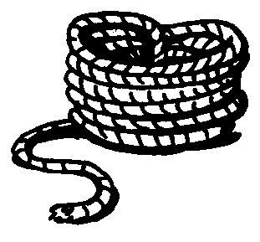 |  | une caméra  un flûte |  | 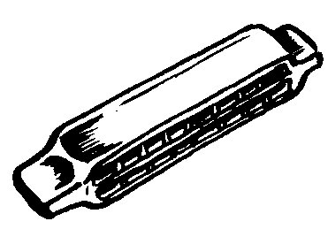
une corde |  |  |  | un harmonica
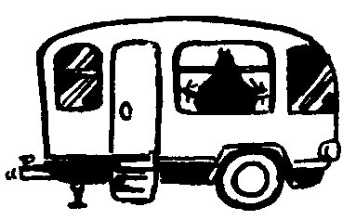 |  | du fromage  une caravane |  | 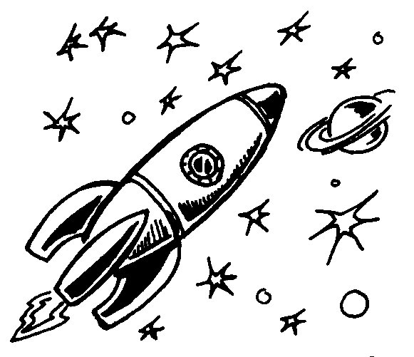
une caravane |  |  |  | une caméra
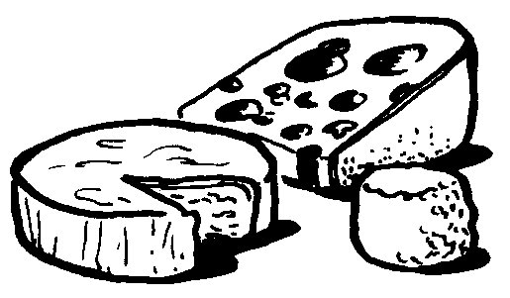 |  | une télévision  une fusée |  | 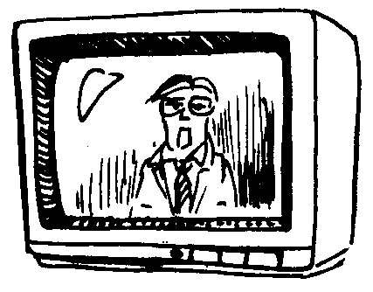
du fromage |  |  |  | une télévision
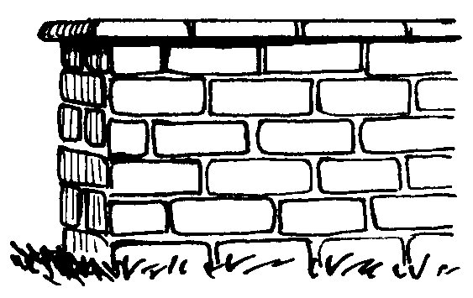 |  | une plume  un pull |  | 
un mur |  |  |  | une plume
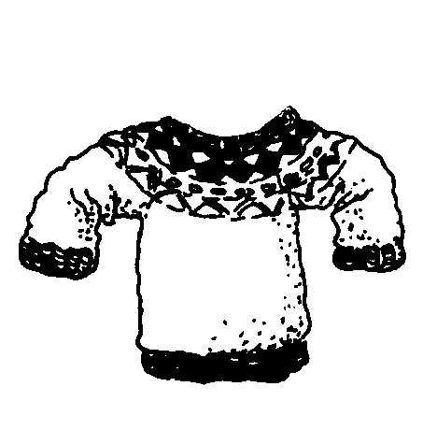 |  | un vase  un mur |  | 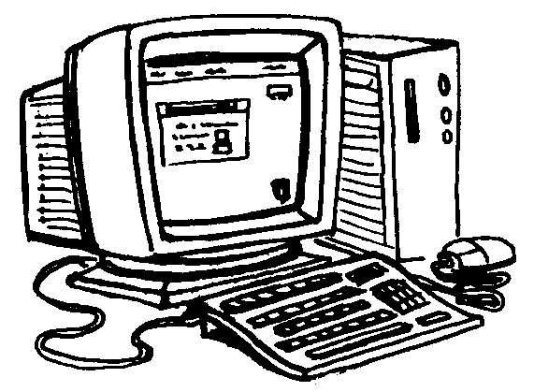
un pull |  |  |  | un ordinateur
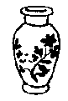 |  | un puits  un ordinateur |  | 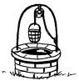
un vase |  |  |  | un puits

